**João Figueiredo (98506), Diana Marques (103231), Guilherme Lopes (93393), Luiz Chaves (91257)**

Versão deste relatório: **2022-05-29**, v1.4

RELATÓRIO – *Elaboration*

Análise

Conteúdo

Análise 1

1 Introdução 1

1.1 Sumário executivo 1

1.2 Controlo de versões 2

1.3 Estratégia de determinação dos requisitos 2

1.4 Referências e recursos suplementares 2

2 Reengenharia dos processos de trabalho 2

2.1 Novos processos de trabalho 2

2.2 Tecnologias potenciadoras e ambiente de utilização 3

3 Modelo do domínio 3

3.1 Mapa de conceitos do domínio 3

3.2 Ciclo de vida 4

4 Casos de utilização 4

4.1 Atores 4

4.2 Casos de utilização – visão geral 4

4.3 Relação dos conceitos com os casos de utilização 11

5 Aspetos transversais 12

5.1 Regras do negócio 12

5.2 Requisitos não funcionais 12

# Introdução

## Sumário executivo

Este relatório apresenta os resultados da 2ª iteração (fase de *Elaboration*, adaptada do método OpenUP), em que se desenvolvemos a análise funcional do produto a desenvolver.

O conceito do produto, caraterizado no relatório referente à Visão, serviu como ponto de partida para o trabalho de análise aqui apresentado.

Os novos processos de trabalham incidem sobre a área de entrega de bens.

## Controlo de versões

|  |  |  |
| --- | --- | --- |
| Quando? | Responsável | Alterações significativas |
| 2022-05-18 | grupo | Desenvolvimento inicial do relatório. |
| 2022-05-25 | Diana | Processos de trabalho |
| 2022-05-25 | Luiz | Diagrama de classes |
| 2022-05-25 | João | Secção 4 e 5 |
| 2022-05-25 | Guilherme | Diagrama de atividades e reengenharia de processos |
| 2022-05-27 | Guilherme | Secção do protótipo |
| 2022-05-28 | grupo | Finalização do relatório |

## Estratégia de determinação dos requisitos

A recolha dos principais requisitos, teve por base a análise de sistemas análogos e semelhantes, tais como os websites do sendMyBags, luggageFree, luggageDeliveryCompany e a Lugless, acompanhada com a leitura atenta a sugestões deixadas por utilizadores.

O grupo, também, reuniu-se e discutiu entre si as melhores sugestões, com intuito de obter boas ideias e máximo de informação possível.

## Referências e recursos suplementares

Foram analisados os seguintes websites:

* <https://www.sendmybag.com/>
* <https://luggagedeliverycompany.com/>
* <https://www.lugless.com/>
* <https://www.luggagefree.com/>

# Reengenharia dos processos de trabalho

## Novos processos de trabalho

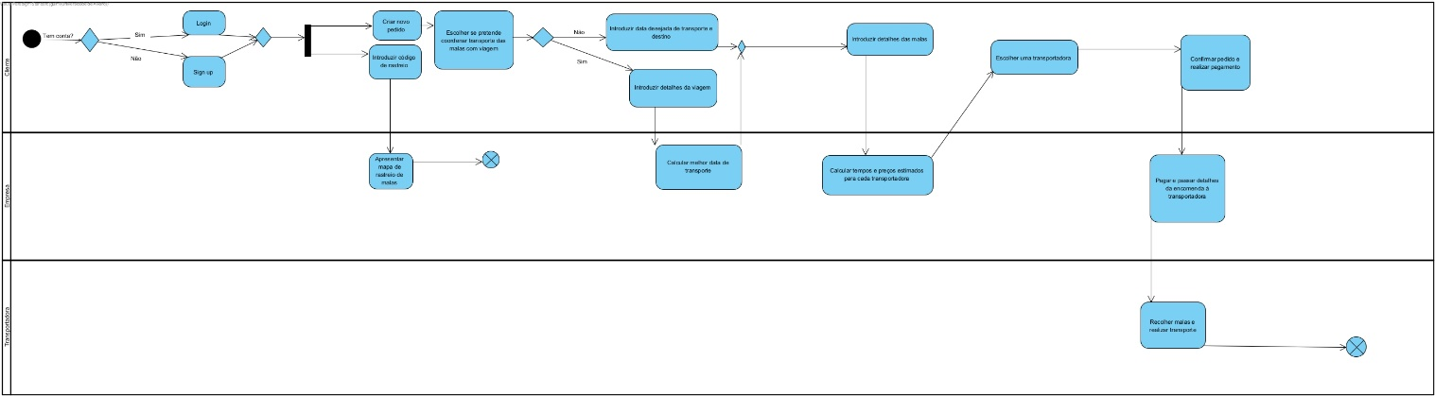

O cliente necessita de fazer login, criando uma conta caso não possua uma. Em seguida tem a opção de fazer um novo pedido ou rastear um pedido anterior.

No 1º caso indica se pretende coordenar o transporte das suas malas com outra viagem. Se sim introduz os detalhes dessa viagem e é calculado a melhor data para fazer o transporte, se não então introduz a data que pretende que as suas malas sejam transportadas. Após isso, introduz os detalhes das suas malas (quantidade, peso, etc), escolhe uma transportadora e faz o respetivo pagamento. Depois disso a LugWheels paga e passa os detalhes à transportadora e esta faz o devido transporte.

No 2º caso o cliente introduz o seu numero de rastreio das malas e é-lhe apresentado um mapa com a localização atual das suas malas.

## Tecnologias potenciadoras e ambiente de utilização

**Aplicação Web.**

Plataforma digital, que permite ao utilizador usufruir das funcionalidades oferecidas pela LugWheels, tais como o agendamento de um transporte de malas, acompanhar as mesmas através de um sistema de tracking, ler as classificações de cada transportadora, deixadas por outros utilizadores e permitir ao cliente escolher o tipo de transporte (*Standard* ou *express*).

**Pagamentos desmaterializados**

Através de vários sistemas de pagamentos desmaterializados, será mais conveniente para o cliente efetuar o pagamento do seu pedido, no conforto da sua casa.

# Modelo do domínio

## Mapa de conceitos do domínio

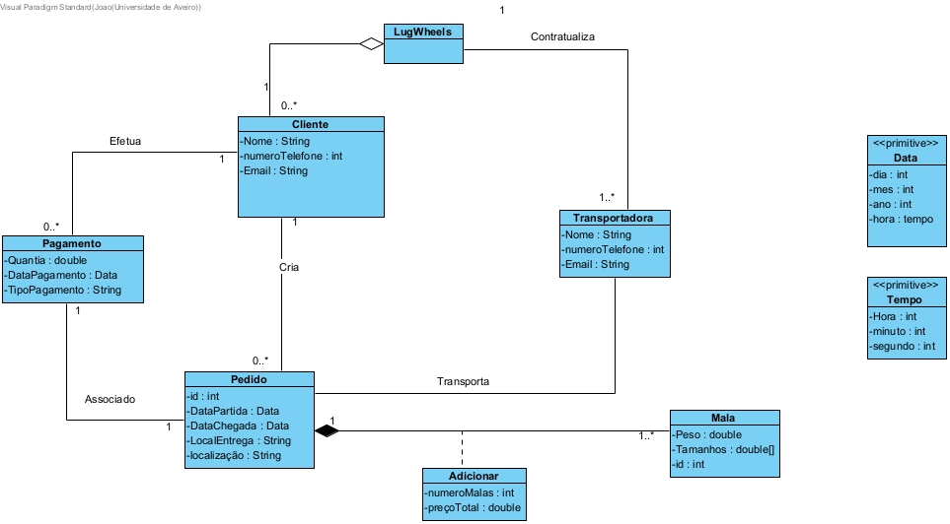

Diagrama 3: Modelo do domínio.

|  |  |
| --- | --- |
| Conceito do domínio | Descrição |
| Cliente | Contém informações do cliente. |
| Pagamento | Contém informações do pagamento. |
| Pedido | Entidade, que representa as informações contidas num pedido. |
| Transportadora | Contém informações acerca das transportadoras todas. |
| LugWheels | Entidade que representa a plataforma digital que oferece suporte ao sistema de entrega de malas, contendo informação crucial para o correto funcionamento da plataforma. |
| Adicionar | Representação de um processo de adicionar mais malas a um pedido. |
| Mala | Contém informações acerca da mala (características físicas), e um código (que a associa a um cliente) |

Tabela 4: Descrição dos conceitos do domínio.

## Ciclo de vida

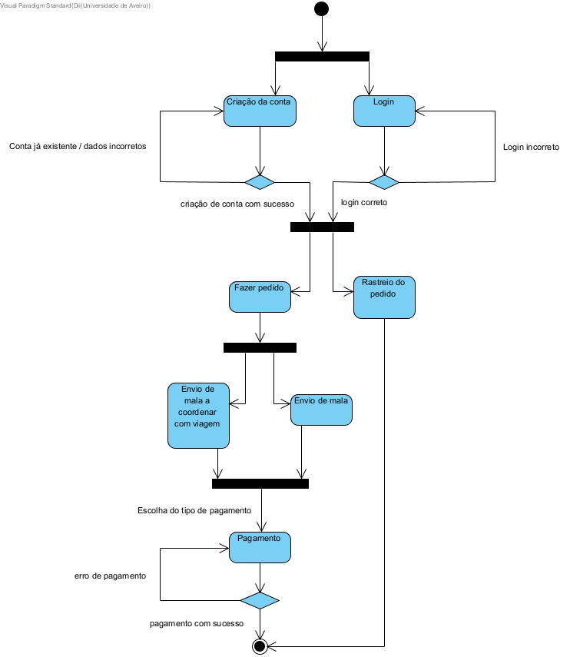

# Casos de utilização

## Atores

| Ator | Papel no sistema |
| --- | --- |
| Cliente | Realizar um pedido |
| Transportadora | Transportar as malas do pedido |
| Paypal e sistemas de pagamento a crédito | Processar o pagamento |

Tabela 2: Atores do sistema.

## Casos de utilização – visão geral

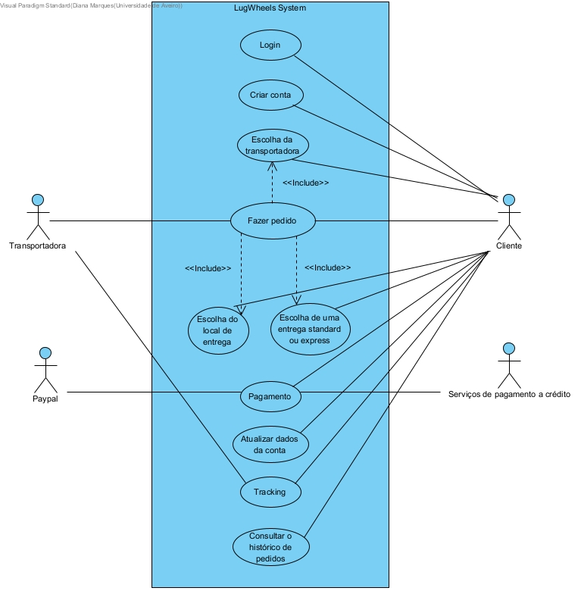

| Caso de utilização | Sinopse |
| --- | --- |
| Adesão ao sistema | O utilizador acede ao sistema e cria uma conta, o que inclui a  criação de uma password de acesso e um  endereço email |
| Login | O cliente abre a aplicação, insere os seus dados de acesso e pode usar a aplicação LugWheels. |
| Atualizar dados da conta | O cliente acede à secção “Conta”, onde é redirecionado para uma página com os dados da sua conta (por exemplo: nome, email, password, morada, etc) e pode alterá-los, introduzindo os dados atualizados nos respetivos campos. |
| Realizar pagamento | Para finalizar um pedido, o cliente tem de realizar o respetivo pagamento, podendo escolher uma de várias formas de pagamento. |
| Fazer um pedido | O cliente, pode fazer o seu pedido ao introduzir os locais de origem e destino, nos respetivos campos, introduz a restante a informação, porcedendo ao pagamento, finalizando o pagamento. |
| Escolher transportadora | O cliente poderá escolher uma transportadora disponível para tratar do seu pedido. |
| Escolher tipo de entrega | O cliente poderá escolher o tipo de entrega, uma entrega normal sem prioridade (*Standard*) ou por uma entrega mais rápida e prioritária (*Express*). |
| Escolher local de entrega | O cliente pode indicar o local de entrega das malas. |
| Acompanhar o pedido | O cliente pode rastrear a sua entrega (pedido) com o intuito de ver onde, esta está. |
| Ver histórico de pedidos | O cliente pode ver o seu histórico de pedidos. |

Tabela 3: Lista de casos de utilização do sistema.

#### **CaU1 – Adesão ao sistema**

|  |  |
| --- | --- |
| Id ou nome | Adesão ao sistema |
| Ator | Cliente |
| Descrição | O cliente cria uma conta, à qual associa um email e uma password, podendo assim, aceder aos serviços oferecidos pela aplicação. |
| Trigger | Clicar em “Registar” |
| Pré-condição | PRE-1. Possuir um email |
| Pós-condição | POS-1. Conta criada |
| Fluxo normal | 1. Aceder à app. 2. Clicar em “Registar” 3. Preencher com os campos necessários. |
| Fluxo alternativo |  |
| Exceções | **Passo 3**: **Email associado a outra conta**  Não é possível ter um email associado a mais que uma conta. O cliente terá de refazer este passo.  **Passo 3: Password fraca**  O utilizador deve criara uma password que contenha pelo menos, uma letra maiúscula, uma letra minúscula, um número e um caratér especial. |

#### **CaU2 – Login**

|  |  |
| --- | --- |
| Id ou nome | Login |
| Ator | Cliente |
| Descrição | O cliente abre a aplicação e insere os seus dados de acesso. |
| Trigger | Clicar em “Login”. |
| Pré-condição | PRE-1. Possuir conta no sistema; |
| Pós-condição | POS-1. Aceder aos serviços da aplicação; |
| Fluxo normal | 1. **Aceder á app.** 2. **Efetuar o login** |
| Fluxo alternativo | **PASSO 2: Criar conta**  Clicar em Registar.  Preencher os dados da conta.  A aplicação depois retorna à página de login, para o mesmo ser realizado.  **PASSO 2: Aceder com conta do Facebook**  O cliente pode fazer o login com a sua conta do Facebook. |
| Exceções | **PASSO 2: Dados inválidos**  Aparece um pop-up a avisar que os dados submetidos estão inválidos.  O cliente deverá voltar a tentar. |

#### **CaU3 – Atualizar dados da conta**

|  |  |
| --- | --- |
| Id ou nome | Atualizar dados da conta |
| Ator | Cliente |
| Descrição | Na página de perfil do cliente estão guardados os seus dados, que poderão ser alterados. |
| Trigger | Entrar no perfil |
| Pré-condição | PRE-1. Ter login feito. |
| Pós-condição | POS-1. Dados são alterados |
| Fluxo normal | 1. **Aceder à app.** 2. **Aceder ao perfil** 3. **Alterar dados desejados.** |
| Fluxo alternativo |  |
| Exceções | **Passo 3: Inserir dados inválidos**  Se os dados novos forem inválidos, aparecerá uma mensagem de erro a avisar tal situação, não alterando esse(s) campo(s). |

#### **CaU4 – Realizar pagamento**

|  |  |
| --- | --- |
| Id ou nome | Realizar pagamento |
| Ator | Cliente |
| Descrição | O cliente, para poder finalizar o seu pedido, terá de realizar o respetivo pagamento. |
| Trigger | Clicar em “Pagamento” |
| Pré-condição | PRE-1. Possuir dados de conta verificados.  PRE-2. Possuir um pedido em fase de pagamento. |
| Pós-condição | POS-1. Pagamento realizado.  POS-2. Pedido em processamento. |
| Fluxo normal | 1. **Aceder à app** 2. **Selecionar um pedido já feito, por pagar.**   Um pedido com toda a informação inserida, mas que falta realizar o pagamento.   1. **Escolher um método de pagamento.** 2. **Finalizar pagamento** |
| Fluxo alternativo |  |
| Exceções | **Passo 4: Problemas com o método de pagamento**  Ocorrência de erro durante a fase de pagamento (vários problemas não associados ao sistema: sem saldo, transferências bloqueadas, etc). |

#### **CaU5 – Fazer um pedido**

|  |  |
| --- | --- |
| Id ou nome | Fazer um pedido |
| Ator | Cliente |
| Descrição | Fazer um pedido de transporte de malas |
| Trigger | Clicar em “Transportar malas” |
| Pré-condição | PRE-1. Possuir uma conta  PRE-2. Ter login feito |
| Pós-condição | POS-1. Pedido realizado e em processamento |
| Fluxo normal | 1. **Aceder à app.** 2. **Clicar em “Transportar malas”** 3. **Preencher todos os campos necessários** 4. **Realizar o pagamento** |
| Fluxo alternativo | **Passo 3: Preencher os restantes campos**  O cliente pode, anteriormente, ter iniciado o preenchimento. Os dados ficaram guardados, assim o cliente pode, simplesmente, preencher os campos que sobram. |
| Exceções |  |

#### **CaU6 – Escolher transportadora**

|  |  |
| --- | --- |
| Id ou nome | Escolher transportadora |
| Ator | Cliente |
| Descrição | Após ser inserido um local de partida e um de destino, serão apresentadas ao cliente as transportadoras disponíveis para o transporte entre esses dois locais. |
| Trigger | Clicar no botão correspondente à transportadora, desta forma, selecionando-a. |
| Pré-condição | PRE-1. Ter o login feito  PRE-2. Ter iniciado o preenchimento de um pedido |
| Pós-condição | POS-1. Transportadora é destacada para esse transporte |
| Fluxo normal | 1. **Aceder à app** 2. **Clicar em “Transportar malas”** 3. **Preencher os respetivos campos, com os locais de partida e chegada** 4. **Escolher transportadora, dentro das disponíveis, para a entrega.** |
| Fluxo alternativo | **Passo 4: Escolher outra transportadora**  O cliente pode, ao carregar noutra transportadora (quando existe mais que uma para o transporte), seleciona-a e remove a outra do estado “selecionada”. |
| Exceções | **Passo 4: Sem transportadoras**  Se o local de entrega corresponder a um local bastante remoto, não haverá uma transportadora disponível. |

#### **CaU7 – Escolher tipo de entrega**

|  |  |
| --- | --- |
| Id ou nome | Escolher tipo de entrega |
| Ator | Cliente |
| Descrição | Escolher entre entrega *Standard* ou *Express.* |
| Trigger | Clicar no botão correspondente à entrega |
| Pré-condição | Pre-1. Ter o login feito  Pre-2. Ter iniciado o preenchimento de um pedido |
| Pós-condição | Pos-1. O tipo de entrega é selecionado |
| Fluxo normal | 1. **Aceder à app** 2. **Clicar em “Transportar malas”** 3. **Preencher os respetivos campos, com os locais de partida e chegada** 4. **Escolher tipo de entrega** |
| Fluxo alternativo |  |
| Exceções | **Passo 4: Existência de apenas *Standard***  É possível que determinada transportadora, não ofereça um serviço *Express*, dependendo do local escolhido. |

#### **CaU8 – Escolher local de entrega**

|  |  |
| --- | --- |
| Id ou nome | Escolher local de entrega |
| Ator | Cliente |
| Descrição | O cliente pode escolher o local de entrega do seu pedido, quer este seja uma morada específica, um local de recolha ou até num aeroporto. |
| Trigger | Clicar no botão correspondente à entrega |
| Pré-condição | Pre-1. Ter o login feito  Pre-2. Ter iniciado o preenchimento de um pedido |
| Pós-condição | Pos-1. O local de entrega é selecionado |
| Fluxo normal | 1. **Aceder à app** 2. **Clicar em “Transportar malas”** 3. **Preencher os respetivos campos, com os locais de partida e chegada** |
| Fluxo alternativo | **Passo 3: Escolher outro local de entrega**  O cliente pode reescrever o campo, assim inserindo outro local para a entrega ser realizada. |
| Exceções | **Passo 3: Local de entrega inexistente no mapa**  Local de entrega não existe |

#### **CaU9 – Acompanhar o pedido**

|  |  |
| --- | --- |
| Id ou nome | Acompanhar o pedido |
| Ator | Cliente |
| Descrição | O cliente pode escolher rastrear o seu pedido para ver a sua localização |
| Trigger | Clicar no botão “Rastrear pedido” |
| Pré-condição | Pre-1. Ter o login feito  Pre-2. Ter realizado um pedido  Pre-3. O pedido está em entrega |
| Pós-condição | Pos-1. A localização do pedido é fornecida ao cliente |
| Fluxo normal | 1. **Aceder à app** 2. **Clicar em “Rastrear pedido”** 3. **Inserir código correspondente ao pedido** |
| Fluxo alternativo |  |
| Exceções | **Passo 3: Código inválido**  Código inválido ou correspondente a um pedido já entregue, ou seja, que já não está em transporte. |

#### **CaU10 – Ver histórico de pedidos**

|  |  |
| --- | --- |
| Id ou nome | Ver histórico de pedidos |
| Ator | Cliente |
| Descrição | O cliente pode escolher ver o seu histórico de pedidos |
| Trigger | Clicar em “Histórico de pedidos”, dentro de “opções” |
| Pré-condição | Pre-1. Ter o login feito |
| Pós-condição | Pos-1. O histórico de pedidos é apresentado |
| Fluxo normal | 1. **Aceder à app** 2. **Clicar em “Histórico de pedidos”** |
| Fluxo alternativo |  |
| Exceções | **Passo 2: Histórico vazio**  Caso o cliente nunca tenha feito, pelo menos, um pedido, o histórico |

## Relação dos conceitos com os casos de utilização

|  |  |  |  |  |  |  |  |
| --- | --- | --- | --- | --- | --- | --- | --- |
|  | Cliente | Pagamento | Pedido | Transportadora | LugWheels | Adicionar | Mala |
| CaU1 | C |  |  |  | U |  |  |
| CaU2 |  |  |  |  |  |  |  |
| CaU3 | U |  |  |  | U |  |  |
| CaU4 |  | C |  |  |  |  |  |
| CaU5 | U |  | C | R |  | C | U, R |
| CaU6 | U |  |  |  |  |  |  |
| CaU7 | U |  |  |  |  |  |  |
| CaU8 | U |  |  |  |  |  |  |
| CaU9 |  |  |  |  |  |  |  |
| CaU10 |  |  | R |  | R |  | R |

Na interceção, marcámos com C(reate), R(etrieve/read), U(pdate/modify), D(elete).

[inserir aqui]

Tabela 2: Rastreamento Casos de utilização e operações sobre os principais conceitos do domínio (Create, Update, Delete, Retrieve/Read)

# Aspetos transversais

## Regras do negócio

1. **Factos**
   1. Cada transporte de malas tem associado um número de identificação
   2. Cada pedido de transporte de malas tem de ser pago na sua totalidade, imediatamente após o ato da sua marcação
2. **Restrições**
   1. Para um pedido ser marcado, o utilizador tem de ter pelo menos 18 anos
   2. É obrigatório o fornecimento do NIF do utilizador para o pedido do transporte
3. “**Action Enablers”**
   1. Se um pedido não é atualizado há mais de um mês, eliminá-lo do sistema
   2. Se uma transportadora atingir classificações de 1 ou menos numa escala de 0 a 5 (avaliações fornecidas por clientes e será necessário um mínimo de 100 avaliações), deve ser contratada uma entidade competente e independente para avaliar a veracidade das avaliações, com o objetivo de determinar se a suspensão é apenas temporária ou indefinida.
4. **Interferências**
   1. Em caso de impossibilidade de realização de um transporte por parte da transportadora associada, cabe à mesma disponibilizar o reembolso ou não.

## Requisitos não funcionais

Requisitos de usabilidade

|  |  |  |
| --- | --- | --- |
| Refª | Requisito de interface e usabilidade | CaU relacionados |
| RInt.1 | Usar fontes e cores que facilitem a legibilidade da informação. O texto deve ser legível a 1m do ecrã. | Todos. |
| Rint.2 | Conexão com conta do Facebook | CaU.1, CaU.2 |
| Rint.3 | Aplicação com interface user-friendly | Todos |
| Rint.4 | Sugestão de transportadoras | CaU.6 |

Requisitos de desempenho

|  |  |  |
| --- | --- | --- |
| Refª | Requisito de desempenho | CaU relacionados |
| RDes.1 | Garantir que todas as transacções MB demoram menos de 1 minuto | CaU.11, CaU.12 |
| RDes.2 | Tempo de pesquisa rápido e eficiente | CaU.5 |

Requisitos de segurança e integridade dos dados

|  |  |  |
| --- | --- | --- |
| Refª | Requisito de segurança, privacidade e integridade de dados | CaU relacionados |
| Rseg.1 | Garantir segurança e privacidade dos dados pessoais do utilizador | CaU.1, CaU.3 |
| Rseg.2 | Garantia de transferências bancárias seguras | CaU.4 |
| Rseg.3 | Garantir que password da conta seja Segura (exemplo: tamanho mínimo, uso de letras, caratéres numéricos e especiais) | CaU.1 |

Requisitos de interface com sistemas externos e com ambientes de execução

|  |  |  |
| --- | --- | --- |
| Refª | Requisito de interface com sistemas externos e com ambientes de execução | CaU relacionados |
| RSeg.1 | Integração de um sistema seguro de pagamento eletrónicos. | CaU.4 |
| RSeg.2 | Base de dados segura e persistente para o armazenamento dos dados do utilizador | Todos |